Об утверждении проектов (схем) зонирования земель Ерейментауского района
Решение Ерейментауского районного маслихата Акмолинской области от 3 декабря 2021 года № 7С-17/4-21. Зарегистрировано в Министерстве юстиции Республики Казахстан 7 декабря 2021 года № 25578
В соответствии со статьей 8 Земельного кодекса Республики Казахстан, Ерейментауский районный маслихат РЕШИЛ:
1. Утвердить проекты (схемы) зонирования земель Ерейментауского района, согласно приложениям 1, 2 к настоящему решению.
2. Настоящее решение вводится в действие по истечении десяти календарных дней после дня его первого официального опубликования.
Секретарь Ерейментауского районного маслихата | М.Абжиков
Приложение 1
к решению Ерейментауского
районного маслихата
от 3 декабря 2021 года
№ 7С-17/4-21
Проект (схема) зонирования земель города Ерейментау

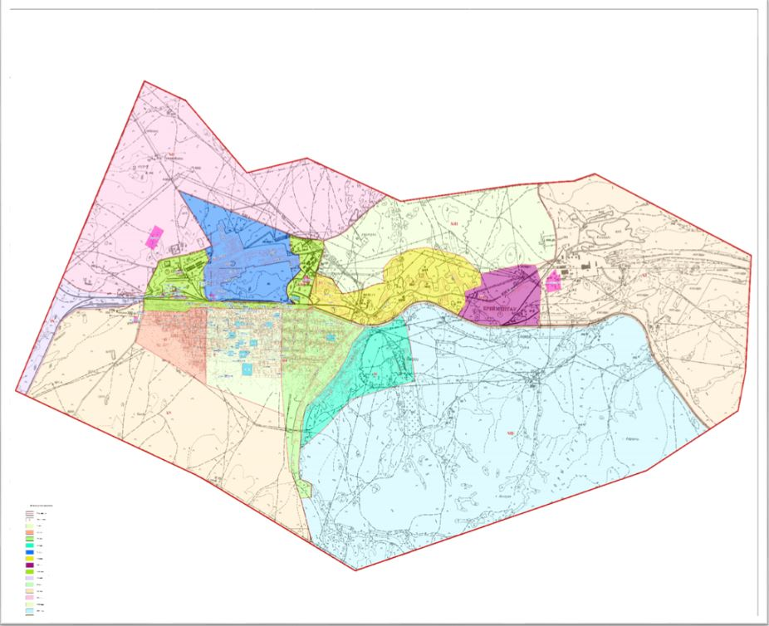

Приложение 2
к решению Ерейментауского
районного маслихата
от 3 декабря 2021 года
№ 7С-17/4-21
Проект (схема) зонирования населенных пунктов Ерейментауского района

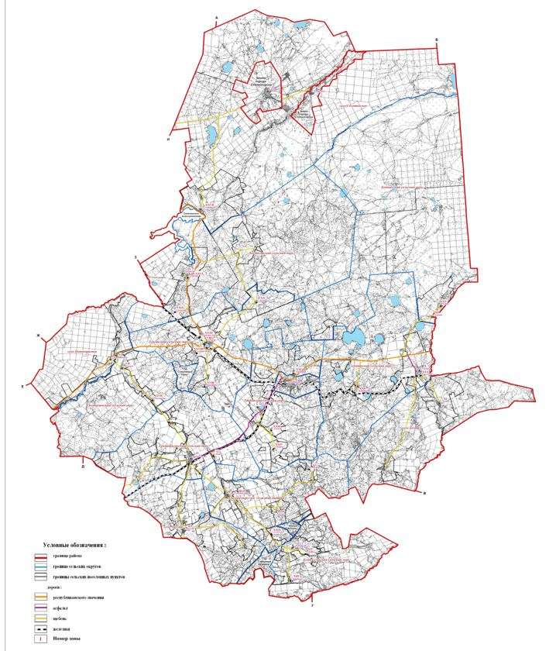

© 2012. РГП на ПХВ «Институт законодательства и правовой информации Республики Казахстан» Министерства юстиции Республики Казахстан

